目录

1 需求分析设计 1

1.1 系统模快结构 1

1.2 系统总体流程 1

1.3 功能模块 2

1.3.1 系统管理 2

1.3.2 采购管理 2

1.3.3 销售管理 2

1.3.4 库存管理 2

1.3.5 统计分析 3

# 需求分析设计

## 系统模快结构

系统分为5个模块，系统管理，采购管理，销售管理，库存管理，统计分析，系统角色设置有admin，销售员，采购员，仓库管理员等。

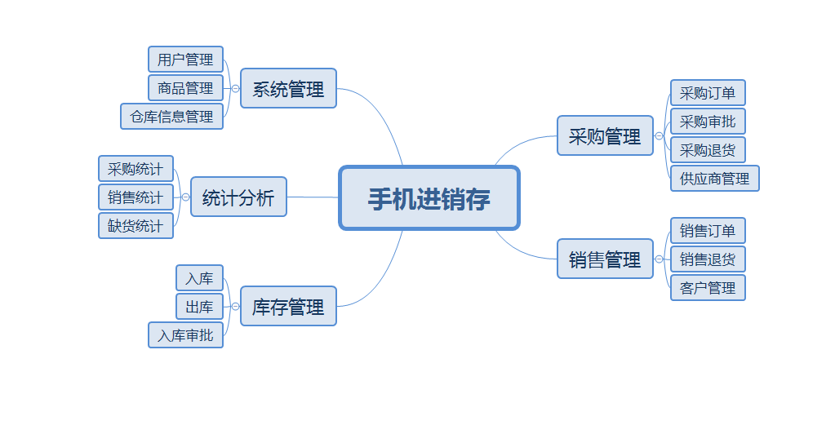

## 系统总体流程

系统的一个整体流程，从初次使用开始，系统设置一个超级管理员(admin)，拥有系统的所有权限。admin登录系统，设置角色(系统管理员，采购员，销售员，库存管理员)，分配对应的权限。然后进入用户管理，录入系统用户。一般管理员登录系统，录入基础数据；采购员需要录入供应商，采购单，退货单；销售员则需录入销售单，退货单。库存管理员就需要在库存管理中进行采购审核和销售审核，采购审核通过则商品入库，增加库存；销售审核通过则商品出库，减少库存。管理员还可以查看每月的采购统计和销售统计。

## 功能模块

### 系统管理

系统管理是管理员对系统的一些基础配置管理，包括用户管理、修改密码。系统管理只有admin有权限，admin需要配置系统的角色(管理员、采购员、销售员、库存管理员等)，为角色添加对应的菜单。然后在用户管理添加系统的用户，并为用户配置角色；用户登录系统后，只能看到自己角色所对应的菜单。所有系统用户都可以修改自己的密码。

### 采购管理

采购管理是跟本系统的采购相关的模块，包括供应商管理和采购订单管理。采购员需要到供应商管理里先添加供应商信息。采购订单里，可以查看所有的采购订单和采购退货订单信息，可以根据订单号、商品名称、供应商、经办员工等条件查询订单信息。采购员根据缺货信息进行采购，添加采购单时，需要选择商品信息、供应商、入库仓库、经办员工等信息，后台自动生成订单号，创建好订单后，采购员需要手动提交订单审核。添加退货订单跟采购单一样的步奏。点击导出，可以根据查询的条件导出订单信息。

### 销售管理

销售管理是和本系统的销售模块有关的模块，包括客户管理和订单管理。销售员需要到销售管理里新添加客户信息。销售订单里，可以看到所有销售订单和退款订单信息，可以根据订单ID等信息查看到该订单信息。点击销售，添加销售订单，添加销售订单时，需要选择商品信息、客户、出库商品、经办员工等信息，后台自动生成订单号，创建好订单后，销售员需要手动提交订单审核。添加客户退货订单同上。点击导出，可以根据查询条件导出销售订单信息。

### 库存管理

库存管理是和本系统库存管理模块有关的模块，包括商品入库，出库，入库审核等功能，库存管理员需要对销售订单和采购订单进行审核，审核通过后即可进行商品入库，出库操作。如果审核不通过，则需要修改订单信息并重新提交订单。在库存管理里，可以查看每个仓库每个商品的库存量、销售量、售价、库存总值、销售总值等信息。如果一个仓库商品库存不够，可以从足够的库存中调拨商品到不够的库存。可以在库存统计里，查看库存中库存总量、总销售量、库存总成本、库存总值等信息。

### 统计分析

统计分析包括销售统计，采购统计，缺货统计等。统计分析以直线图的形式表示出每月的相关信息，可以根据商品，时间等条件查询统计。采购统计里可以查看每月采购量、采购额、退货量、退货额。销售统计里可以查看每月销售量、销售额、退货量。缺货统计里可以查看每项商品的缺货量。

# UML用例图

## 顶级用例图

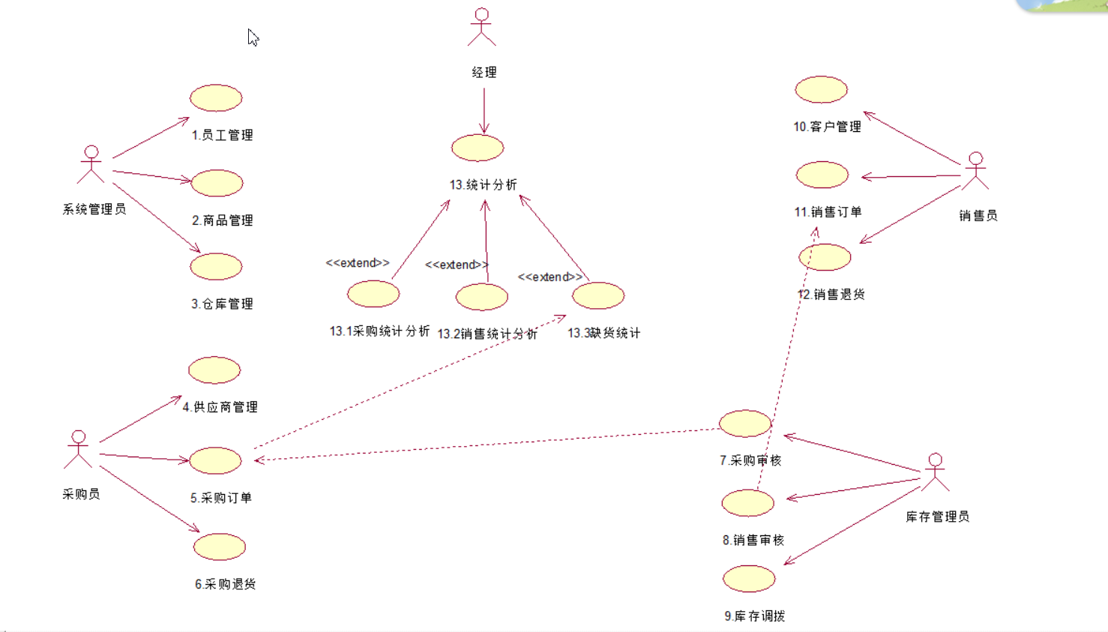

## 二级子用例图

### 员工管理子用例图

#### 模块描述

系统管理员有权限对员工进行管理，如新增员工，删除员工，查看所有员工信息，修改员工权限等功能。

#### 用例图描述

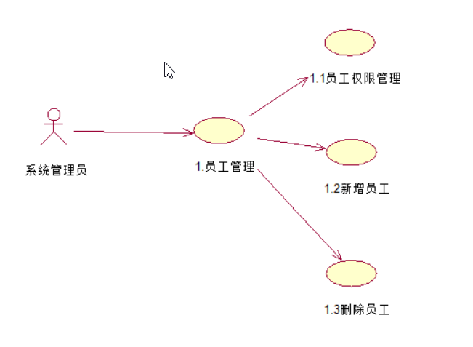

### 仓库管理子用例

#### 模块描述

系统管理员有权限对仓库进行管理，进行一些有关仓库的增加，删除，修改等操作。目的是便于了解仓库的情况。

#### 用例图描述

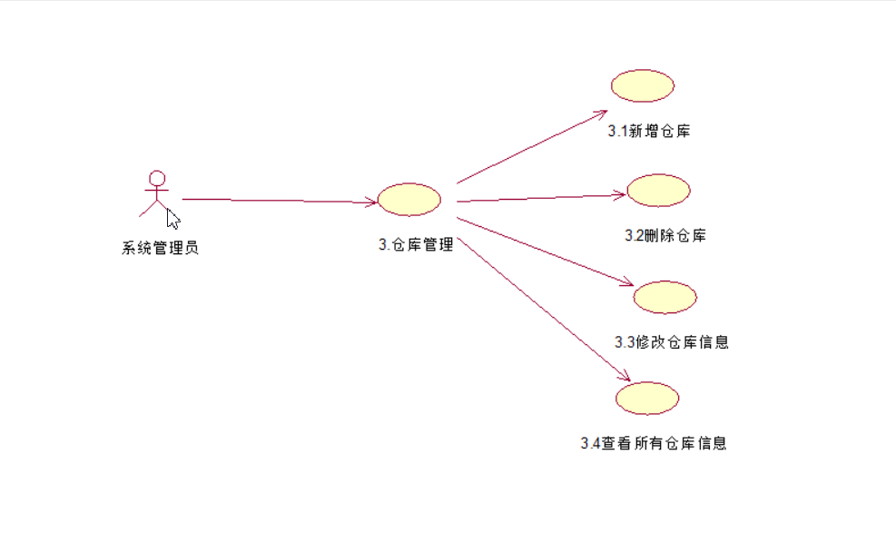

### 商品管理子用例

#### 模块描述

系统管理员有权限对商品进行管理，新增商品，删除商品，对商品进行促销

#### 用例图描述

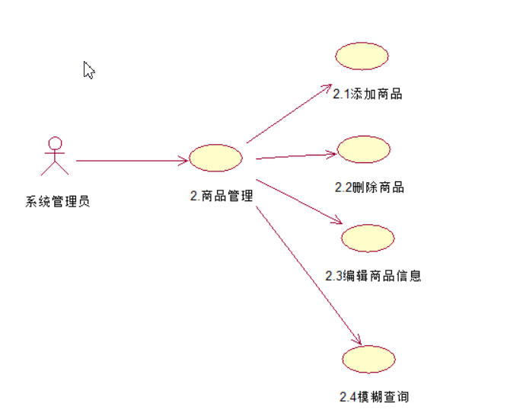

### 采购订单子用例

#### 模块描述

采购员有权限将采购单录入系统，录入系统后，需提交给仓库管理员进行审核，可以将所有采购订单信息导出为Excel表格。可以对以往的采购记录进行查询。

#### 用例图描述

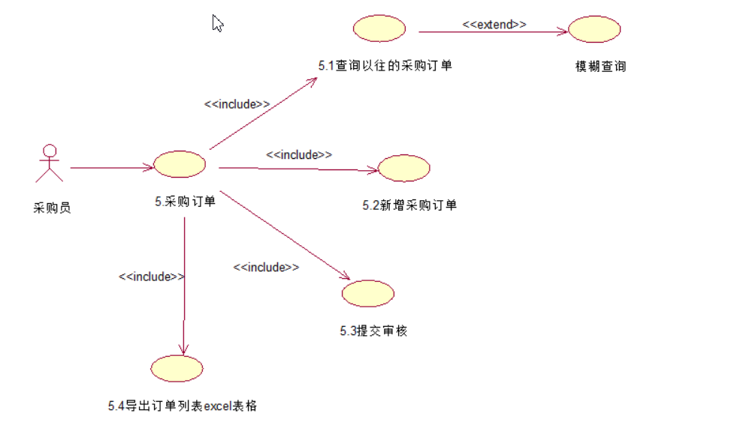

### 现金管理子用例

#### 模块描述

包括资金的流动和一些统计和查询，付款，收款，报表等。此模块可以帮助企业收货更高的利润。

#### 用例图描述

